**27.09. 5-Б (2 гр) укр.мова Добровольська В.Е.**

**Словник іншомовних слів.**

навчити правильно вимовляти і вживати слова іншомовного походження; вміти виділяти в запозичених словах орфограми, обґрунтовувати їх, користуватися словником іншомовних слів;

* розвивати зв’язне мовлення;
* прищеплювати любов до української мови.

**Перебіг уроку**

**І. Організаційний момент.**

**ІІ. Актуалізація опорних знань**.

*Проблемне запитання.*  Які існують шляхи  поповнення лексичного запасу будь-якої мови?

► Вправа 1. Запишіть слова, розподіливши їх на три колонки: 1) у яких пишемо букву и; 2) у яких пишемо букву і; 3) у яких пишемо букву ї.

Ауд..єнц..я, бенеф..с, Т..бет, Гаїт.., р..тор..ка, л..брето, вест..бюль, бадм..нтон, Чил.., грац..озний, к..парис, пенальт.., коеф..ц..єнт, его..ст, єп..скоп, моза..ка, ф..н..ш, жур..

**ІІІ.  Мотивація навчальної діяльності.**

*Слово вчителя*.

Сьогодні навіть важко уявити собі, що такі знайомі та рідні для нас з дитинства слова як *хата, школа, козак* — іншомовного походження. Вони прийшли до нас з інших мов.

Наприклад, слово *альбом* запозичене з французької мови у XIX столітті. У французькій мові *album* означає «альбом для фотографій», а раніше це слово виражало значення «лист, таб­личка». А французька назва походить від латинського слова *album*«біле», що було формою середнього роду прикметника *albus* «бі­лий». Прикметник *album* перейшов у латинській мові в іменник і позначав білу табличку. На такій табличці стародавні римляни писали різні повідомлення, розпорядження, а потім вивішували їх в багатолюдних місцях. Змінювалися часи — змінювався зміст слова *альбом.* У Середні віки, наприклад, *альбом* — це вже зо­шит, який, щоправда, не поривав родинних зв’язків з альбомом-попередником. До альбома середньовічний лицар або інша осо­ба записували історію свого роду, різні висловлювання і подібне. Впродовж свого існування альбом «байдужів» до кольору. Тепер він не обов’язково має бути білим, хоч, як і колись, називається альбомом. Розширились і його обов’язки.

 *(За І. Вихованцем.)*

**ІV. Опрацювання нового матеріалу.**

1. Вправа 2. Творчий  диктант «Пошук».  Заміни українськими синонімами іншомовні слова. Запиши слова та їх відповідники.

Журнал, тираж, резонанс, бар’єр, азарт, девіз, п’єдестал, пейзаж, візит, бюст, ін’єкція, експеримент, дефект.

**Для довідок.**  Розголос, відвідини, погруддя, часопис, краєвид, запал,  наклад, перепона, гасло, підніжжя, укол, дослід, хиба.

1. https://naurok.com.ua/uploads/files/12675/60946/65389_html/images/60946.001.png

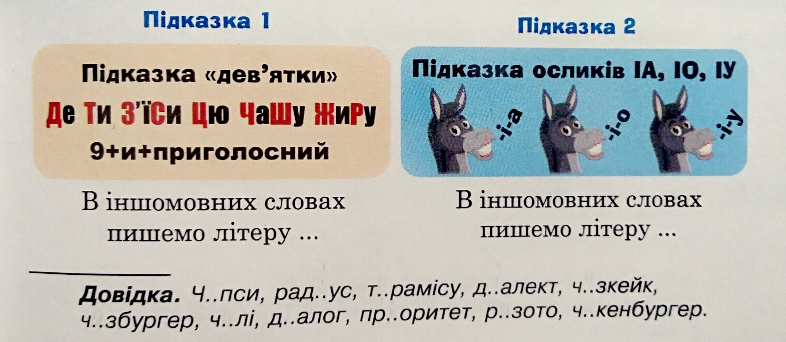

* 1. Вправа 3.       Вибірковий диктант. Запишіть речення,вставте **и** та **і**в словах іншомовного походження.

В Асканію завезли б..зонів, майже цілком винищених за півстоліття на амер..канському конт..ненті (О. Гончар). Про ск..фів добре згадував Есх..л. Щоб перейняти дещо з мед..ц..ни, сам Г..ппократ у Ск..фії бував (Л. Костенко). Там, де ти колись ішла, тиха стежка зацвіла вечоровою мат..олою (Б. Олійник). Як же гарно! Глянь ти… Краплі падають з весла, наче д..аманти (В. Сосюра).

1. Вправа 4. Спостереження над мовою.(усно)

Прочитайте вголос слова іншомовного походження. З’ясуйте, чи є відмінності у правилах уживання апострофа, м’якого знака, подвоєння приголосних у словах власне українських  та іншомовних.  Зробіть висновок.

Браконьєр, монпасьє, Етьєн, каньйон, п’єдестал, ад’ютант, прем’єра, вілла, бароко, хокей, Діккенс, Голландія, голландець.

**VІ.  Закріплення знань, умінь та навичок на практиці**

1. Вправа 5. **Практична робота.** Слова, подані в транскрипції, записати орфографічно.

[компйу́теир], [атеил′йе́], [барйе́р], [пул′с], [адйута́нт],[б’іл′йа́рд], [кастан′йе́ти], [б’удже́т], [ва́н:а],[валеирйа́нка], [ір:еиа́л′н′іс′т′], [бл′уз].

**У майстерні художника.** Назви одним словом (усно).

* Картина, де природа є її основним змістом, називається ….
* Фарби, що розводяться водою, і роботи, написані ними, називаються …
* Малюнки, написані олівцем або тушшю, називаються ….
* Малюнки в книжці – це ….

**VІІ. Підбиття підсумків уроків**

Опитування «Закінчіть речення».

«Найцікавішим для мене на уроці було …»

(Використовується інтерактивний метод «Мікрофон».)

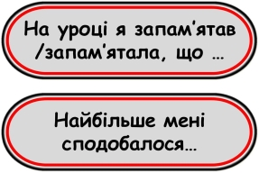

Домашнє завдання.

1. Спиши, вставляючи, де потрібно, апостроф. З виділеними словами склади речення.

Прем..єра, грав..юра, **нат..юрморт**, р..юкзак, п..єдестал, манік..юр, **п..юре**, ад..ютант, п..юпітр, ф..юзеляж, б..юджет, **кур..єр.**

Фото усієї виконаної роботи надсилай у Human на перевірку

Або на пошту [cucerochka@bigmir.net](mailto:cucerochka@bigmir.net)

Бажаю успіхів!